Отдел по образованию,
молодежной политике и спорту
администрации Хохольского муниципального района
Воронежской области
__________________________________________________________________

Приказ

«08» февраля 2019 г. № 77

Об итогах районного
конкурса социальных проектов
в рамках Всероссийской акции
«Я – гражданин России»

Во исполнение приказа отдела по образованию, молодёжной политике и спорту № 33 от 17.01.2019 года «О проведении районного конкурса социальных проектов в рамках Всероссийской акции «Я – гражданин России» и в целях подведения итогов работы обучающихся в рамках Конкурса, 08 февраля 2019 года прошёл районный конкурс социальных проектов в рамках Всероссийской акции «Я – гражданин России» (далее – Конкурс).
Организационно – методическое сопровождение Конкурса осуществляло муниципальное бюджетное учреждение дополнительного образования «Дом детского творчества» (Попова О.В.).
В Конкурсе приняли участие обучающиеся 5 школ района и МБУ ДО «Дом детского творчества»: МБОУ «Хохольский лицей», МБОУ «Хохольская СОШ», МБОУ «Костёнская СОШ», МКОУ «Семидесятская СОШ», МКОУ «Староникольская СОШ».
Не приняли участие 8 школы: МКОУ «Гремяченская ООШ», МКОУ «Оськинская ООШ», МКОУ «Архангельская ООШ», МКОУ «Новогремяченская СОШ», МКОУ «Орловская СОШ», МКОУ «Устьевская СОШ», МКОУ «Гремяченская СОШ», МКОУ «Яблоченская СОШ».
Результаты Конкурса показали, что в вышеперечисленных школах района велась активная работа по подготовке и проведению различных мероприятий в рамках Конкурса.
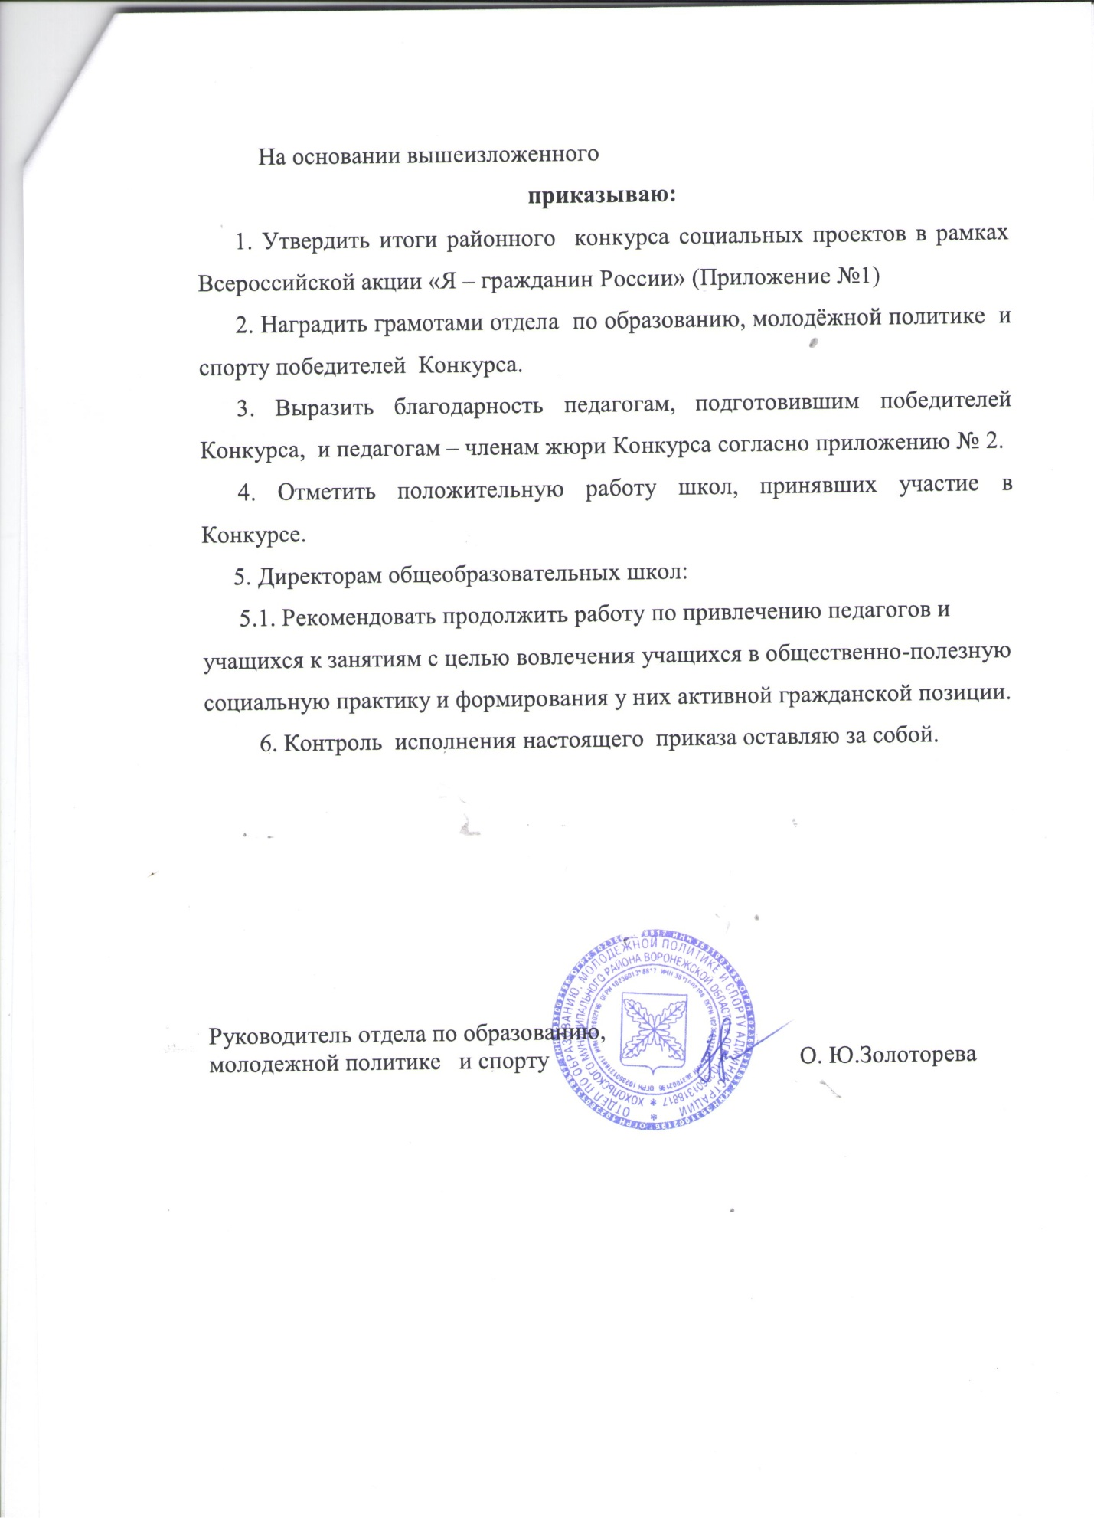

Приложение № 1

Итоги районного конкурса социальных проектов
в рамках Всероссийской акции «Я – гражданин России»

Номинация: «Проекты в сфере благоустройства территорий, памятников культуры и сохранения культурного наследия».
1 место – МБОУ «Костенская СОШ », (социальный проект «Школьный музей «Повесть костенских лет», руководитель Аралова Л.А.).
2 место - МБОУ «Хохольский лицей», (социальный проект «Техническое наследие», руководитель Тюнина В.М.).
Номинация: «Проекты в сфере добровольчества и волонтёрства»
1 место - МБУ ДО «Дом детского творчества», (социальный проект «Теплый ДОМ», руководители: Закандыкина О.В., Ширинкина Н.Т., Трепалина Л.В.);
2 место - МКОУ «Семидесятская СОШ», (социальный проект «Адресная помощь», руководитель Зинченко Г.Ф.);
3 место - МБОУ «Хохольская СОШ», (социальный проект «Дорожный патруль», руководитель – Бабкина М.Ю.);
Номинация: «Проекты в сфере поддержки финансовой грамотности и личной финансовой безопасности»
1 и 2 места – не присуждались
3 место - МКОУ «Староникольская СОШ», (социальный проект «Архипелаг Финансы», руководитель Каширина О.А.

Приложение 2

Благодарности педагогам
за подготовку команды к районному конкурсу социальных проектов
в рамках Всероссийской акции «Я – гражданин России»

- Араловой Лилии Алексеевне, МБОУ «Костенская СОШ»;
- Тюниной Валентине Михайловне, МБОУ «Хохольский лицей»;
- Бабкиной Маргарите Юрьевна, МБОУ «Хохольская СОШ»;
- Зинченко Галине Федоровне, МКОУ «Семидесятская СОШ»;
- Закандыкиной Ольге Васильевна, Ширинкиной Нине Тимофеевне, Трепалиной Людмиле Викторовне, МБУ ДО «Дом детского творчества»;
- Кашириной Ольге Александровне, МКОУ «Староникольская СОШ».

Благодарности педагогам – членам жюри
районного конкурса социальных проектов
в рамках Всероссийской акции «Я – гражданин России»
- Рязанцевой Маргарите Ильиничне, МКОУ «Устьевская СОШ»;
- Гладышкиной Анне Валерьевне, МБОУ «Хохольский лицей».

